
Universidad Internacional de La Rioja
Escuela Superior de Ingeniería y
Tecnología

Máster Universitario en Inteligencia artificial
Predicción de la demanda de pasajeros en rutas aéreas mediante técnicas de regresión y aprendizaje automático.

Trabajo fin de estudio presentado por: | Gabriel Alexis Roncancio Hernandez
Tipo de trabajo:
Director/a:
Fecha:

Resumen
En este apartado se introducirá un breve resumen en español del trabajo realizado (extensión entre 150 y 300 palabras). Este resumen debe incluir el objetivo o propósito de la investigación, la metodología, los resultados y las conclusiones.
El resumen debe contener lo qué se ha pretendido realizar (objetivo o propósito de la investigación), cómo se ha realizado (método o proceso desarrollado) y para qué se ha realizado (resultados y conclusiones).

Importante: La extensión mínima en un TFE individual es de 50 páginas, sin contar portada, resumen, abstract, índices y anexos.

Palabras clave: (De 3 a 5 palabras) Descriptores del trabajo que lo enmarcan en unas temáticas determinadas. Serán los utilizados para localizar tu trabajo si llega a ser publicado.

Abstract
En este apartado se introducirá un breve resumen en inglés del trabajo realizado (extensión entre 150 y 300 palabras). Este resumen debe incluir el objetivo o propósito de la investigación, la metodología, los resultados y las conclusiones.

Keywords: (De 3 a 5 palabras en inglés)

Índice de contenidos
1. Introducción 1
1.1. Motivación 1
1.2. Planteamiento del trabajo 3
1.3. Estructura del trabajo 3
2. Contexto y estado del arte 4
2.1. Contexto del problema 4
2.2. Estado del arte 4
2.3. Conclusiones 5
3. Objetivos concretos y metodología de trabajo 6
3.1. Objetivo general 6
3.2. Objetivos específicos 7
3.3. Metodología del trabajo 8
4. Desarrollo específico de la contribución 9
5. Conclusiones y trabajo futuro 13
5.1. Conclusiones 13
5.2. Líneas de trabajo futuro 13
Referencias bibliográficas 14
Anexo A. Código fuente y datos analizados 15
Índice de figuras
Figura 1. Ejemplo de figura realizada para nuestro trabajo. 2
Índice de tablas
Tabla 1. Ejemplo de tabla con sus principales elementos. 2

Introducción
En este primer capítulo se establece el marco general del Trabajo Fin de Estudio (TFE). En él se expone la relevancia de la predicción de demanda en el transporte aéreo comercial colombiano, se define el problema operacional a resolver mediante técnicas de Inteligencia Artificial y se describe la organización general del documento.

Motivación
El sector del transporte aéreo se caracteriza por una dinámica altamente variable y compleja, donde la planificación eficiente de operaciones, la asignación de flotas y la infraestructura aeroportuaria dependen críticamente de estimaciones precisas de la demanda.
En el contexto de la aviación comercial en Colombia, la capacidad de predecir el flujo de tráfico en rutas específicas (pares origen-destino) resulta fundamental tanto para las aerolíneas como para la autoridad aeronáutica (Aeronáutica Civil / AIM), permitiendo optimizar el uso de franjas horarias (slots), mitigar cuellos de botella operacionales y reducir costos asociados a la sobrecapacidad o subutilización de aeronaves.
Las causas principales de la dificultad en esta predicción residen en la naturaleza estacional de la demanda, las fluctuaciones en las franjas horarias de operación, las variaciones en las especificaciones operacionales de las aeronaves (como peso máximo y tipo de flota) y las condiciones físicas o geográficas de los aeropuertos de origen y destino.

A continuación, se indica con un ejemplo cómo deben introducirse los títulos y las fuentes en Tablas y Figuras.

Tabla 1. Ejemplo de tabla con sus principales elementos.
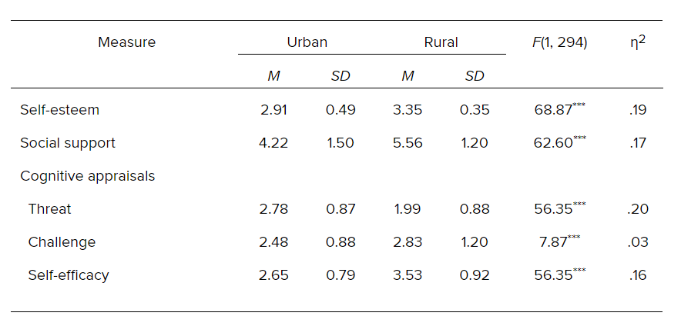
Fuente: American Psychological Association, 2020a.

Figura 1. Ejemplo de figura realizada para nuestro trabajo.
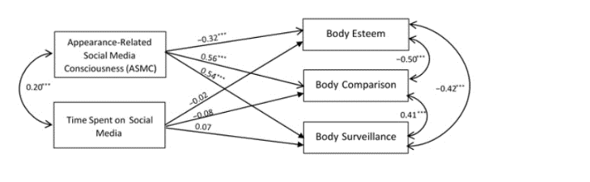
Fuente: American Psychological Association, 2020b.

Planteamiento del trabajo
La necesidad detectada parte de la falta de marcos analíticos integrados que aprovechen los registros operacionales continuos del sistema de Aviación Comercial en Colombia (archivos de operaciones de entrada y salida del sistema AIM entre 2020 y 2026) para la predicción sistemática de demanda por ruta
. Aunque se recolecta información exhaustiva sobre matrículas de aeronaves, pesos operacionales, franjas horarias y códigos de origen/destino (OASI/IATA), estos datos suelen emplearse con fines puramente administrativos o de registro histórico, en lugar de alimentar modelos predictivos de aprendizaje automático
.
Para responder a este problema, en este Trabajo Fin de Estudio (TFE) se propone el desarrollo y evaluación comparativa de modelos de regresión y aprendizaje automático (tales como Regresión Lineal, Random Forest, XGBoost, Support Vector Regression y Redes Neuronales) para estimar y predecir la demanda de pasajeros y flujo de vuelos en rutas aéreas colombianas
. La propuesta incorpora no solo las métricas de vuelo (peso de la aeronave, aerolínea, horario, tipo de aviación), sino también variables del entorno aeroportuario tomadas del catálogo oficial de aeropuertos (elevación en pies/metros, temperatura promedio y ubicación geográfica mediante latitud y longitud)
. Este enfoque encaja directamente en el ámbito de la Ingeniería del Software e Inteligencia Artificial, cumpliendo con las líneas de investigación del Máster

Estructura del trabajo
El trabajo se organiza en cinco capítulos principales:
Capítulo 1: Introducción: Presenta la motivación del estudio, el planteamiento del problema, su justificación y la estructura general del documento
Capítulo 2: Contexto y estado del arte: Describe el dominio de la aviación comercial colombiana a partir de los datos operacionales de la AIM y realiza una revisión detallada de la literatura científica sobre modelos de predicción de demanda aérea
Capítulo 3: Objetivos concretos y metodología de trabajo: Define el objetivo general y los objetivos específicos bajo la metodología SMART, detallando las etapas del flujo metodológico (preprocesamiento, ingeniería de características, entrenamiento y evaluación)
Capítulo 4: Desarrollo específico de la contribución: Explica la implementación técnica de los modelos predictivos de Machine Learning, la integración de las fuentes de datos de entradas y salidas con la caracterización de aeropuertos, y la presentación objetiva de los resultados
Capítulo 5: Conclusiones y trabajo futuro: Analiza el cumplimiento de los objetivos planteados, la discusión de los resultados frente a la literatura y las futuras líneas de investigación

Contexto y estado del arte

Contexto del problema
El dominio de aplicación de esta investigación comprende el sistema de aviación comercial en Colombia regulado por la Aeronáutica Civil
. La gestión operativa del transporte aéreo genera volúmenes continuos de datos a través de los sistemas de Información Aeronáutica (AIM), divididos principalmente en flujos de entrada y salida.
En este proyecto se analizan e integran tres componentes operacionales clave:
Operaciones de Entrada de Aviación Comercial: Registros detallados de vuelos que ingresan a los aeropuertos del país (variables de la tasa/indicador INFRASA, matrícula de la aeronave, peso operacional, aerolínea, número de vuelo, tarjeta de embarque, fecha, hora y código OASI/IATA del origen/destino).
Operaciones de Salida de Aviación Comercial: Registros de vuelos salientes que capturan la contraparte de la ruta operada con estructura de datos equivalente a las entradas.
Directorio Geográfico y Ambiental de Aeropuertos: Información técnica de los puntos de atención y terminales aéreas en Colombia (indicadores OASI/IATA, nombre del aeropuerto, ciudad, departamento, tipo de operación nacional/internacional, elevación en pies y metros, temperatura promedio en °C, latitud y longitud)
. Por ejemplo, se incluyen terminales de alta elevación y clima frío como El Dorado en Bogotá (8,358 pies, 20°C)
, junto con aeropuertos a nivel del mar y altas temperaturas como Ernesto Cortissoz en Barranquilla (95 pies, 33°C) o Rafael Núñez en Cartagena (7 pies, 32°C)
, factores que inciden directamente en las restricciones de peso y capacidad de las aeronaves.
El reto principal radica en transformar estos registros individuales de transacciones operacionales y variables ambientales en series temporales agregadas por ruta origen-destino (OD), franja horaria y período (diario/mensual), permitiendo entrenar algoritmos de IA

Estado del arte
La predicción de la demanda de transporte aéreo ha sido estudiada de manera continua
debido a su impacto directo en la planificación operativa de aerolíneas, la gestión de
infraestructura aeroportuaria y la asignación eficiente del espacio aéreo45. La literatura
científica clasifica los enfoques metodológicos en tres grandes paradigmas evolutivos:
métodos estadísticos tradicionales, modelos de aprendizaje automático (Machine Learning) y
arquitecturas de aprendizaje profundo (Deep Learning).
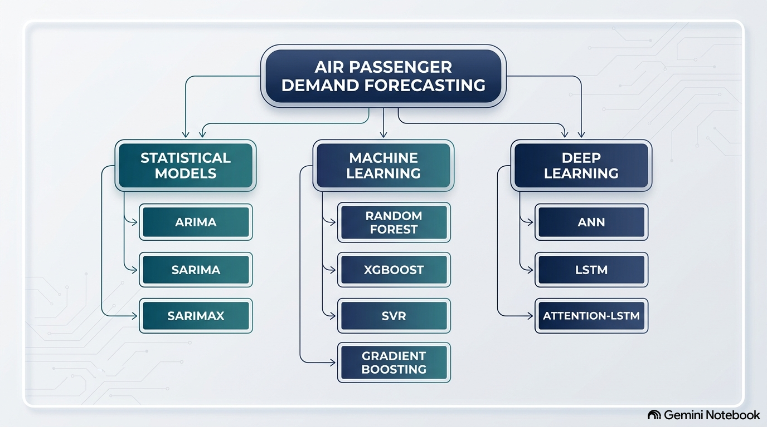
En la Figura 1: se presenta la taxonomía general que sintetiza la clasificación de los modelos analizados en la literatura científica reciente para la estimación de la demanda aérea

Modelos estadísticos y econométricos tradicionales
Históricamente, la estimación de la demanda de pasajeros aéreos se sustentó en modelos econométricos lineales y técnicas clásicas de series temporales:
• Modelos autorregresivos e integrados de media móvil (ARIMA / SARIMA / SARIMAX): Utilizados ampliamente para capturar la componente estacional cíclica anual y mensual en rutas específicas.
• Regresión Lineal Múltiple (MLR): Aplicada a nivel macroeconómico para correlacionar el volumen de pasajeros con indicadores socioeconómicos agregados como el Producto Interno Bruto (PIB) o el nivel de ingresos.
Limitaciones identificadas: Aunque estos métodos proporcionan un marco formal interpretable, presentan limitaciones severas al asumir linealidad y estacionariedad en los datos. No logran capturar adecuadamente las interacciones no lineales complejas ni las fluctuaciones abruptas generadas por eventos externos.

Modelos de Aprendizaje Automático (Machine Learning)
En los últimos años, la disponibilidad de datos transaccionales a nivel de vuelo ha impulsado la adopción de algoritmos de aprendizaje supervisado, los cuales han demostrado una capacidad superior para modelar patrones complejos no lineales.
Las principales investigaciones y referencias en este ámbito incluyen:
- Estimación reproducible en rutas origen-destino (OD):
- Reference: Reproducible air passenger demand estimation (2023). Journal of Air Transport Management, 112, 102462. Ver publicación en ScienceDirect
- Aporte al TFE: Demuestra que los modelos de Machine Learning superan consistentemente a la regresión lineal tradicional al estimar la demanda en pares origen-destino, proporcionando una base metodológica para la comparación de algoritmos.
- Predicción en pares de aeropuertos e impacto de patrones históricos:
- Reference: Air Traffic Demand Forecasting for Origin–Destination Airport Pairs Using Artificial Intelligence (2026) Ver publicación en MDPI
- Aporte al TFE: Analiza la predicción de pasajeros en pares de aeropuertos y evalúa la capacidad de adaptación de los modelos ante cambios en los patrones históricos derivados de disrupciones en el sector.
- Comparación rigurosa de algoritmos supervisados:
- Reference: Forecasting air transport demand in Indonesia: A machine learning approach considering socio-economic factors and pandemic impact (2025). Ver publicación en ScienceDirect
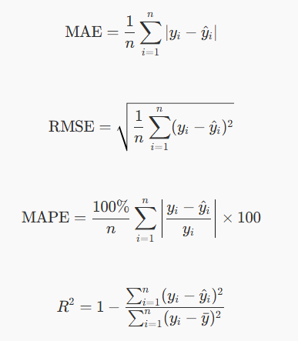
- Aporte al TFE: Evalúa y compara formalmente modelos como Linear Regression, Random Forest Regressor, XGBoost, Support Vector Regression (SVR) y Gradient Boosting, empleando métricas estandarizadas de evaluación:

- Incorporación de parámetros socioeconómicos y redes artificiales:
- Reference: An artificial neural network for predicting air traffic demand based on socio-economic parameters (2024). Decision Analytics Journal. Ver Ver publicación en ScienceDirect
- Aporte al TFE: Modela la influencia de variables exógenas y socioeconómicas en la demanda mediante Redes Neuronales Artificiales (ANN).
- Enfoques híbridos de descomposición y ensambles:
- Reference: Forecasting air passenger demand with a new hybrid ensemble approach (2020). Ver publicación en ScienceDirect.
- Aporte al TFE: Combina técnicas de descomposición de señales con modelos como ARMA y Kernel Extreme Learning Machine (KELM) para capturar comportamientos lineales y no lineales de forma simultánea.

Modelos de Aprendizaje Profundo (Deep Learning) y Redes Recurrentes
Para el modelado de secuencias temporales de alta frecuencia y granularidad por ruta, la literatura reciente recurre a redes profundas13more_horiz:

- Predicción diaria de demanda basada en redes LSTM:
- Reference: Flight short-term booking demand forecasting based on a long short-term memory network (2023). Ver publicación en ScienceDirect
- Aporte al TFE: Define la ruta como la combinación origen-destino a escala diaria y utiliza redes LSTM para capturar dependencias temporales de corto plazo.
- Predicción a nivel de flujo granular e itinerario:
- Reference: Forecasting high-granular air passenger demand flows (2026). Ver publicación en ScienceDirect
- Aporte al TFE: Muestra la evolución hacia predicciones de alta granularidad a nivel de itinerario y flujo de ruta.
- Predicción a nivel de aerolínea con mecanismos de atención:
- Reference: Towards Carrier-Level Airline Passenger Demand Forecasting (2026). Ver publicación en AAAI
- Aporte al TFE: Implementa arquitecturas basadas en Attention-LSTM para estimar la demanda segmentada por ruta y operador aéreo.
- Revisiones sistemáticas de la industria:
- Reference: Systematic review of passenger demand forecasting in aviation industry. Ver publicación en ScienceDirect
- Aporte al TFE: Compila el estado del arte global integrando modelos ARIMA, regresión, Machine Learning y los efectos del COVID-19 en la demanda aérea.

Resumen comparativo de publicaciones de referencia

Publicación / Estudio | Año | Enfoque Principal | Aporte Metodológico al TFE | Fuente / Enlace
Reproducible air passenger demand estimation | 2023 | ML, Redes Neuronales, Rutas OD | Justificación de ML vs. Regresión Lineal | ScienceDirect
Air Traffic Demand Forecasting for OD Pairs... | 2026 | IA, ML/DL en pares origen-destino | Adaptación a cambios históricos
  MDPI
Forecasting air transport demand in Indonesia... | 2025 | RF, XGBoost, SVR, Regresión Lineal | Comparativa de algoritmos supervisado | ScienceDirect
An artificial neural network for predicting... | 2024 | Redes Neuronales Artificiales (ANN) | Redes Neuronales Artificiales (ANN) | ScienceDirect
Forecasting air passenger demand (Hybrid) | 2020 | ARMA + KELM + Descomposición | Modelado no lineal híbrido | ScienceDirect
Flight short-term booking forecasting (LSTM) | 2023 | Redes Recurrentes LSTM | Demanda diaria por par origen-destino | ScienceDirect
Forecasting high-granular demand flows | 2026 | Granularidad a nivel de itinerario | Tendencia hacia modelos desagregados | ScienceDirect
Towards Carrier-Level Demand Forecasting | 2026 | Attention-LSTM por ruta/aerolínea | Modelos avanzados de Deep Learning | AAAI
Systematic review in aviation industry |  | Revisión sistemática integral | Mapeo general del dominio | Revisión

.

Conclusiones
Conclusiones (nexo de unión de lo investigado con el trabajo a realizar).

Objetivos concretos y metodología de trabajo

Objetivo general
El objetivo general de este Trabajo Fin de Estudio es desarrollar, implementar y evaluar un marco predictivo basado en algoritmos de aprendizaje automático (Regresión Lineal, Random Forest, XGBoost, Gradient Boosting y SVR) para estimar la demanda operacional de vuelos y tráfico de pasajeros en rutas aéreas colombianas (pares origen-destino), integrando registros de vuelo del sistema AIM (2020-2026) con variables geográficas y ambientales de los aeropuertos, alcanzando un Error Porcentual Absoluto Medio (MAPE) inferior al 15% y un coeficiente de determinación ( R^2) superior a 0.85 en la estimación de frecuencia diaria y capacidad por ruta.

Justificación SMART del Objetivo General1:
- Específico (Specific): Se enfoca explícitamente en la estimación de demanda por ruta origen-destino (OD) combinando registros transaccionales de vuelo (pesos, matrículas, franjas horarias) con métricas del entorno aeroportuario (elevación y temperatura).
- Medible (Measurable): Establece metas métricas cuantitativas precisas (MAPE < 15\% y R^2 > 0.85) evaluadas mediante validación cruzada.
- Alcanzable (Attainable): Es técnicamente viable utilizando el volumen de datos operacionales procesados (más de 8,900 registros de entradas/salidas y 57 aeropuertos) y la capacidad de cómputo en Python.
- Relevante (Relevant): Proporciona a la autoridad aeronáutica (Aeronáutica Civil/AIM) y a los operadores aéreos una herramienta analítica para optimizar la asignación de slots, capacidad de flota y planificación de infraestructura.
- Delimitado en el tiempo (Time-bound): La ejecución, validación y documentación completa del modelo se enmarcan en el período lectivo del Trabajo Fin de Estudio.

Objetivos específicos
Para la consecución del objetivo general, se formulan los siguientes cinco objetivos específicos estructurados bajo la fórmula de verbo en infinitivo más objeto de estudio:

- Sintetizar el estado del arte y marco teórico sobre modelos de predicción de demanda en el transporte aéreo, identificando las ventajas y limitaciones de las técnicas estadísticas tradicionales frente a los algoritmos de Machine Learning y Deep Learning en rutas origen-destino34.
- Construir y preprocesar un conjunto de datos integrado a partir de las fuentes de Operaciones de Entrada, Salidas del sistema AIM y el Directorio de Aeropuertos en Colombia, aplicando técnicas de imputación, normalización, cálculo de distancias geodésicas (fórmula de Haversine) y extracción de características temporales34.
- Diseñar e implementar una batería de modelos supervisados de regresión y aprendizaje automático (Regresión Lineal, Random Forest Regressor, Gradient Boosting, XGBoost y Support Vector Regression - SVR) utilizando librerías especializadas en Python (scikit-learn, xgboost) para predecir la demanda agregada a nivel diario y semanal por ruta34.
- Evaluar y comparar cuantitativamente el rendimiento predictivo de los modelos entrenados mediante métricas estandarizadas (MAE, RMSE, MAPE y $R^2$), aplicando esquemas de validación temporal (Time-Series Split) para seleccionar el modelo óptimo e identificar el sesgo producido por cambios abruptos en la demanda34.
- Analizar la importancia de características (Feature Importance) y la interpretabilidad del modelo óptimo, determinando el impacto relativo que ejercen las variables de calendario, estacionalidad, peso de aeronaves, elevación y temperatura en la demanda de las principales rutas del país

Metodología del trabajo
De cara a alcanzar los objetivos específicos (y con ellos el objetivo general o la validación/refutación de la hipótesis), será necesario realizar una serie de pasos. La metodología del trabajo debe describir qué pasos se van a dar, el porqué de cada paso, qué instrumentos se van a utilizar, cómo se van a analizar los resultados, etc.

- Desarrollo específico de la contribución
En este apartado debes desarrollar la descripción de tu contribución. Es muy dependiente del tipo de trabajo concreto, y puedes contar con la ayuda de tu director para estudiar cómo comunicar los detalles de tu contribución. A continuación, te presentamos la estructura habitual para cada uno de los tipos de trabajo, aunque suele ser común desarrollar los apartados en función de las fases o actividades que se hayan establecido en la metodología de trabajo.

Tipo 1. Piloto experimental

Este tipo de trabajos suelen seguir la estructura típica al describir experimentos científicos, dividida en descripción del experimento, presentación de los resultados y discusión de los resultados.

Capítulo 4 - Descripción detallada del experimento
En el capítulo de Objetivos y Metodología del Trabajo ya habrás descrito a grandes rasgos la metodología experimental que vas a seguir. Pero si tu trabajo se centra en describir un piloto, deberás dedicar un capítulo a describir con todo detalle las características del piloto. Como mínimo querrás mencionar:
- Qué tecnologías se utilizaron (incluyendo justificación de por qué se emplearon y descripciones detalladas de las mismas).
- Cómo se organizó el piloto
- Qué personas participaron (con datos demográficos)
- Qué técnicas de evaluación automática se emplearon.
- Cómo transcurrió el experimento.
- Qué instrumentos de seguimiento y evaluación se utilizaron.
- Qué tipo de análisis estadísticos se ha empleado (si procede).

Capítulo 5 - Descripción de los resultados
En el siguiente capítulo deberás detallar los resultados obtenidos, con tablas de resumen, gráficas de resultados, identificación de datos relevantes, etc. Es una exposición objetiva, sin valorar los resultados ni justificarlos.

Capítulo 6 - Discusión
Tras la presentación objetiva de los resultados, querrás aportar una discusión de los mismos. En este capítulo puedes discutir la relevancia de los resultados, presentar posibles explicaciones para los datos anómalos y resaltar aquellos datos que sean particularmente relevantes para el análisis del experimento.

Tipo 2. Desarrollo de software

En un trabajo de desarrollo de software es importante justificar los criterios de diseño seguidos para desarrollar el programa, seguido de la descripción detallada del producto resultante y finalmente una evaluación de la calidad y aplicabilidad del producto. Esto suele verse reflejado en la siguiente estructura de capítulos:

Capítulo 4 - Identificación de requisitos
En este capítulo se debe indicar el trabajo previo realizado para guiar el desarrollo del software. Esto debería incluir la identificación adecuada del problema a tratar, así como del contexto habitual de uso o funcionamiento de la aplicación. Idealmente, la identificación de requisitos se debería hacer contando con expertos en la materia a tratar.

Capítulo 5 - Descripción de la herramienta software desarrollada
En el caso de desarrollos de software, deberían aportarse detalles del proceso de desarrollo, incluyendo las fases e hitos del proceso. También deben presentarse diagramas explicativos de la arquitectura o funcionamiento, así como capturas de pantalla que permitan al lector entender el funcionamiento del programa.

Capítulo 6 - Evaluación
La evaluación debería cubrir por lo menos una mínima evaluación de la usabilidad de la herramienta, así como de su aplicabilidad para resolver el problema propuesto. Estas evaluaciones suelen realizarse con usuarios expertos.

Tipo 3. Comparativa de soluciones

Este tipo de trabajos suelen seguir la estructura típica de un estudio comparativo, parten de plantear la comparativa a realizar, describen el desarrollo de la misma y analizan los resultados.

Capítulo 4 - Planteamiento de la comparativa
En este capítulo se debe indicar el trabajo previo realizado para identificar el problema concreto a tratar, así como las posibles soluciones alternativas que se van a evaluar. También se deben identificar los criterios de éxito para la comparativa, las medidas que se van a tomar, etc.

Capítulo 5 - Desarrollo de la comparativa
En este capítulo se debería desarrollar con todo detalle la comparativa realizada, con todos los resultados y mediciones obtenidos. Puede ser útil acompañar las descripciones con gráficas, tablas y otros instrumentos para plasmar los datos obtenidos.

Capítulo 6 - Discusión y análisis de resultados
Mientras que el capítulo anterior se centraría en informar de los resultados y comparaciones obtenidos, en este capítulo se abordará la discusión sobre su posible significado, así como el análisis de las ventajas y desventajas de las distintas soluciones evaluadas.

En el capítulo de Objetivos y Metodología del Trabajo ya habrás descrito a grandes rasgos la metodología experimental que vas a seguir. Pero si tu trabajo se centra en describir un piloto, deberás dedicar un capítulo a describir con todo detalle las características del piloto. Como mínimo querrás mencionar:
- Qué tecnologías se utilizaron (incluyendo justificación de por qué se emplearon y descripciones detalladas de las mismas).
- Cómo se organizó el piloto
- Qué personas participaron (con datos demográficos)
- Qué técnicas de evaluación automática se emplearon.
- Cómo transcurrió́ el experimento.
- Qué instrumentos de seguimiento y evaluación se utilizaron.
- Qué tipo de análisis estadísticos se ha empleado (si procede).

.

Conclusiones y trabajo futuro

Conclusiones
Este último capítulo (en ocasiones, dos capítulos complementarios) es habitual en todos los tipos de trabajos y presenta el resumen final de tu trabajo y debe servir para informar del alcance y relevancia de tu aportación.
Suele estructurarse empezando con un resumen del problema tratado, de cómo se ha abordado y de por qué la solución sería válida.
Es recomendable que incluya también un resumen de las contribuciones del trabajo, en el que relaciones las contribuciones y los resultados obtenidos con los objetivos que habías planteado para el trabajo, discutiendo hasta qué punto has conseguido resolver los objetivos planteados.

Líneas de trabajo futuro
Finalmente, se suele dedicar una última sección a hablar de líneas de trabajo futuro que podrían aportar valor añadido al TFE realizado. La sección debería señalar las perspectivas de futuro que abre el trabajo desarrollado para el campo de estudio definido. En el fondo, debes justificar de qué modo puede emplearse la aportación que has desarrollado y en qué campos.

Referencias bibliográficas
Según la normativa APA debe ponerse con sangría francesa y debe estar ordenado por orden alfabético según el apellido del primer autor.
Toda la bibliografía que aparezca en este apartado debe estar citada en el trabajo. La mayor parte de las citas deben aparecer en el capítulo 2, que es donde se realiza el estudio del estado del arte. Además, se recomienda evitar citas que hagan referencia a Wikipedia y que no todas las referencias sean solo enlaces de internet, es decir, que se vea alguna variabilidad entre libros, congresos, artículos y enlaces puntuales de internet.
Se recomienda encarecidamente utilizar el gestor de bibliografía de Word para gestionar la bibliografía.
Ejemplo:
Doran, G. T. (1981). There's a S.M.A.R.T. way to write management's goals and objectives. Management Review (AMA FORUM), 70, 35-36.

- Código fuente y datos analizados
Es recomendable que el estudiante incluya en su memoria la URL del repositorio donde tiene alojado el código fuente desarrollado durante el TFE. El estudiante debe ser el único autor del código y único propietario del repositorio. En el repositorio no debe haber commit de ningún otro usuario del repositorio.
De igual forma, los datos que hayan utilizado para el análisis, siempre que así se considere oportuno, también deberían están alojamos en el mismo repositorio.
Si el TFE está asociado a una actividad o proyecto de Empresa, se debe justificar en la memoria que, por temas de confidencialidad, no se deja disponible ni el código fuente ni los datos utilizados.

